
’n Handvol hoop
’n Reis van gebrokenheid
na heelword ...

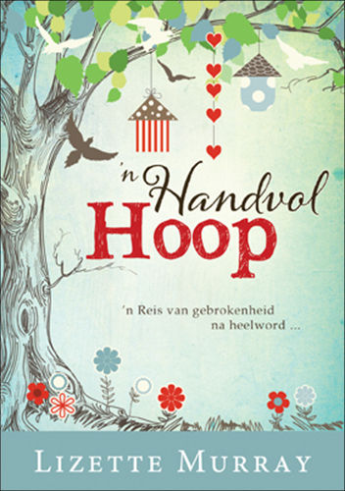
’n Handvol hoop is ŉ roerende bundel wat die pyn en magteloosheid van afvlerk-mense wat verlies ervaar, met deernis verwoord.
Met ’n Handvol hoop vertel Lizette Murray van haar eie ervarings op die reis na heling ná die dood van haar seun, maar deel ook insigte wat sy bekom het deur die bemoeienis met gebrokenes wat ten spyte van hulle stukkend-wees skerfies hoop aangee.
’n Handvol hoop vertel van die vreugde wat ’n mens uit klein dingetjies kan kry: ŉ voëltjie wat die nuwe dag begroet; die son op jou hand. Dit vertel ook van die heling wat daar in musiek en kuns en die geskrewe woord is. Van die beskutting van jou eie huis en geliefdes. En van die woordelose saamsit met ons hemelse Vader.
Dit sal lesers help om die God wat ons pad verlig, as Reisgenoot te herken – veral wanneer ons Hom nie in ons eie donkerte kan raaksien, of dalk wíl raaksien nie.

Spesifikasies:
ISBN: 978-1-4316-0331-2
Prys: R99,95
Vrystellingsdatum: Oktober 2012
Kategorie: Christelike leefwyse
Teikenmark: Algemeen
Formaat: 148 x 210 mm
Bladsye: 180
Omslag: Sagteband

Kort kopie

Met ’n Handvol hoop vertel Lizette Murray van haar eie ervarings op die reis na heling ná die dood van haar seun, maar deel ook insigte wat sy bekom het deur die bemoeienis met gebrokenes wat ten spyte van hulle stukkend-wees skerfies hoop aangee. Dit sal jou help om die God wat jou pad verlig, as Reisgenoot te herken.

Oor die outeur

Lizette Murray het in Stellenbosch en die Paarl grootgeword. As onderwyseres en ma van vyf seuns ken sy die hart van ŉ kind. Sy is die medeskrywer van ’n bekroonde kinderboek. Ná die dood van haar middelseun begin sy ŉ tydskrifrubriek “Henri stap aan” in Lééf – met hart & siel. In 2008 word hierdie rubrieke as boek uitgegee. Sy skryf tans die rubriek “My hart se punt” vir Lééf – met hart & siel. Lizette skryf ook toneelstukke vir skole, Bybelse musiekblyspele en lirieke vir kore, onder andere die Stellenbosch Libertaskoor en Noordwes-Universiteitskoor. Haar huwelik met George, ŉ bedryfsingenieur, is vir Lizette ŉ veilige hawe – en steeds ’n avontuur. Besoek http://www.lizettemurray.co.za.

Unieke verkooppunte

- Outeur is ’n bekende rubriekskrywer vir Lééf – met hart en siel
- Outeur praat uit persoonlike ondervinding
- ’n Moeilike onderwerp word op ’n baie positiewe manier aangebied
- Verhale van hoop en God se genesing

